* A weboldalak karakterkódolása utf-8 legyen és állítsa be az oldalak nyelvezetét magyarra! A böngésző fülön megjelenő cím egyezzen meg az oldal főcímével!



* A Bootstrap stíluslap hozzá lett csatolva a weboldalakhoz, de sajnos a style.css stíluslap nem. A weboldalak fejrészében helyezzen el hivatkozást a css mappában található style.css stíluslapra a már meglévő Bootstrap stíluslap hivatkozása alá!
* 
* A header HTML elemhez tartozó elemkijelölőt módosítsa úgy, hogy a fejléc magassága legyen 350 pixel nagyságú! A fejléc háttérképének állítsa be a img/1.jpg képfájlt!
* 
* A főcím elemkijelölőjében állítsa be a következőket:
* A háttérszín beállítását módosítsa úgy, hogy a szín 25%-ban legyen áttetsző!
* A főcím betűtípusa legyen Verdana, betű színe pedig fekete (#000;)
* 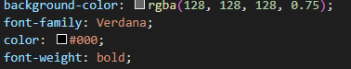A cím legyen félkövér stílusú!
* Készítsen egy navbar nevű osztálykijelölőt, amely segítségével állítsa be a menü háttérszínét szürke (#808080)!



* A weboldalak menüjét egészítse ki egy új „*További információ*” menüponttal, amely informacio.html oldalra mutat! Állítsa be, hogy a linkre kattintva az oldal új lapon jelenjen meg a böngészőben!
* 
* A 2-es szintű címsorokra a következő formázásokat állítsa be a stíluslapon:
* A betű színe és szegély színe egyezzen meg a főcím betűszínével!
* Az alcím bal oldalára helyezzen el egy 3 pixel vastag pontozott stílusú szegélyt!

Az alcím legyen kiskapitális stílusú!

* Az alcím belső margóját állítsa függőleges irányba 5 pixel nagyságúra, míg vízszintes irányba 15 pixelre!

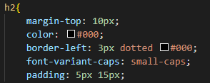

* jelenleg 2 oszlopos elrendezésben jelennek meg kisméretű, valamint nagyméretű eszközöktől felfele is (wireframe_2oszlopos.png). Módosítsa úgy a rácsszerkezetet, hogy nagyméretű eszközöktől felfele 3 oszlopos elrendezésben jelenjenek meg a szolgáltatások (wireframe_3oszlopos.png)!
* 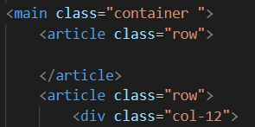
* Mindkét oldalon megjelenő képek legyenek reszponzívak! Továbbá alkalmazza az img-thumbnail osztálykijelölőt is a képekre!
* 
* A Service24h kimaradt sajnos a többi közül, ezért készítse el a többi szolgáltatások oszlopához hasonlóan a service24h oszlopát is
* A szöveg részletet helyezze el egy külön bekezdésbe, amelyet Bootstrap stílussal igazítson jobb oldalra! A szövegből készítsen egy hivatkozást, A hivatkozásra alkalmazza a btn és a btn-outline-success Bootstrap osztálykijelölőket!
* 
* 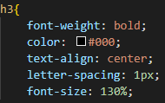A 3-as szintű alcímeket igazítsa középre és betűmérete az alapértelmezett betűmérethez képest 30%-kal legyen nagyobb! Az alcímek betűritkításának mértékét állítsa be 1 pixel nagyságúra!
* Készítsen egy elemkijelölőt a bekezdésekhez! A bekezdések sorkizárt igazításúak legyenek, és első sor behúzásának mértékét állítsa be 15 pixel nagyságúra!
* 
* A lista elemekhez tartozó elemkijelölőt módosítsa úgy, hogy az elemeket úsztassa balra! A lista elemek bal oldali margóját állítsa be 40 pixel nagyságúra!
* 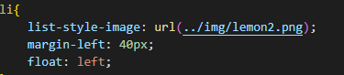
* Az informacio.html oldalon található táblázatban módosítsa a következőket:
* A táblázat fejlécében az adatcellákat cserélje le fejléccellákra!
* 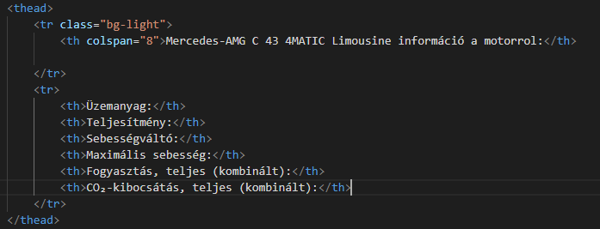
* A táblázat fejlécének első sorában lévő cellákat egyesítse!
* 
* A table HTML elemre alkalmazza a table és table-striped Bootstrap stílusokat!
* 
* A stíluslapban a táblázat elsősorához tartozó stílusdefiníciót bővítse ki úgy, hogy a betűk nagybetűsek legyenek!
* 